1、卡片游戏
桌上有一叠牌，从第一张牌（即位于顶面的牌）开始从上往下依次编号为1~n。当至少还剩两张牌时进行以下操作：把第一张牌扔掉，然后把新的第一张放到整叠牌的最后。输入n，输出每次扔掉的牌，以及最后剩下的牌。
样例输入：7
样例输出：1 3 5 7 4 2 6
2、火车站
某城市有一个火车站，铁轨铺设如图6-1所示。有n节车厢从A方向驶入车站，按进站顺序编号为1~n。你的任务是让它们按照某种特定的顺序进入B方向的铁轨并驶出车站。为了重组车厢，你可以借助中转站C。这是一个可以停放任意多节车厢的车站，但由于末端封顶，驶入C的车厢必须按照相反的顺序驶出C。对于每个车厢，一旦从A移入C，就不能再回到A了;一旦从C移入B，就不能回到C了。换句话说，在任意时刻，只有两种选择Ａ移入Ｃ和C移入Ｂ
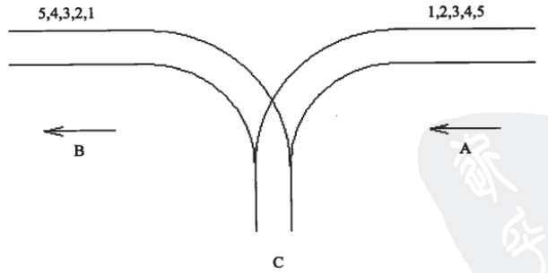
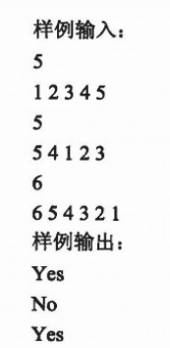

3、括号匹配
【问题描述：】
判断包含有括号{，[，<，（，），>，]，}的字符串是否是合法匹配。
例如以下是合法的括号匹配：
(), [], (()), ([]), ()[], ()[()]
以下是不合法括号匹配的：
(, [, ], )(, ([)], ([()
【输入：】
一行，字符串（长度范围：[1，200]）。
【输出：】
如果字符串中括号匹配是合法的输出“yes”，不合法的输出“no”。
【样例1输入：】
abc{a[bb]m}aa<ss>
【样例1输出：】
yes
【样例2输入：】
abc{a[bb]maa<ss>
【样例2输出：】
no

